Práctica de PROP



Joan Manuel Ramos Refusta

Àlex Aguilera Martínez

Jordi Santacreu Carranco

Versión 2.0

Índice

1.Registro de usuarios 3

2.Inicio de sesión 4

3.Jugar 4

4. 1 VS 1 18

5. Competición 23

6. Crear/Modificar Problemas 25

7. Ranking 39

8. Perfil 40

1. Registro de usuarios

Para comenzar los juegos de prueba empezaremos registrando usuarios.

Para ello, abriremos la Aplicación, haremos click en el botón de

Y, una vez en la ventana de registro, introduciremos el nombre de usuario: Jaime y la contraseña asd123. Despues le daremos al botón de

Como podemos comprobar, al no cumplirse la restricción de la contraseña, dado que no tenemos una letra mayúscula como mínimo, nos salta una alerta Warning y no se nos llega a registrar el usuario.

Probaremos de nuevo con nombre de Usuario: Jaime y contraseña: Asd123. Esta vez se nos ha creado el usuario, nos salta la alerta que nos informa que se ha realizado correctamente el alta del nuevo usuario y nos devuelve a la Vista de Inicio.

Volvamos a darle al botón de , esta vez crearemos el usuario con nombre: Carla y contraseña: Car12. Veremos de nuevo que no cumplimos la restricción dado que la contraseña no contiene 6 caracteres como mínimo. Escribiremos esta vez la contraseña: CarlaXD, pero nos saltará de nuevo el aviso dado que no tendremos ningún número en la contraseña. Finalmente, pondremos Carla12 y veremos que nos habrá creado bien el Usuario.



Volveremos una vez más a , esta vez probaremos con un nuevo Usuario con nombre Jaime y contraseña Jaimito123. La contraseña sabemos que cumple los requisitos, pero el nombre ya está en uso, y así nos lo advertirá el programa.

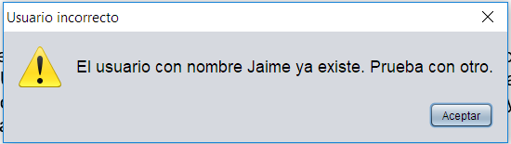



Tras esto, haremos clic en Aceptar y seguidamente en el botón de regreso

1. Inicio de sesión

Empezaremos Iniciando sesión con la cuenta de Jaime. Pondremos en el campo de nombre de usuario: Jaime y como contraseña: Carla12. Al hacer click en el botón de , nos saltará un aviso de que el usuario es incorrecto.

Probaremos esta vez con la contraseña Asd123. Al Iniciar sesión, esta vez, accederemos al Menú, dado que los datos son correctos.

1.  Jugar

Una vez dentro del menú, haremos click en el botón , una vez dentro de la ventana para Jugar contra la máquina, nos percataremos de que hay 5 problemas definidos por defecto y los movimientos requeridos para ganar. Para saber cómo están hechos cada uno de los problemas descritos, haremos click en en el botón de previsualización .

Como no hemos seleccionado un problema, nos saltará el aviso siguiente:

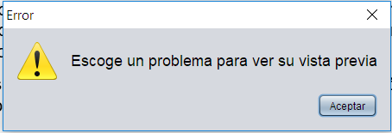

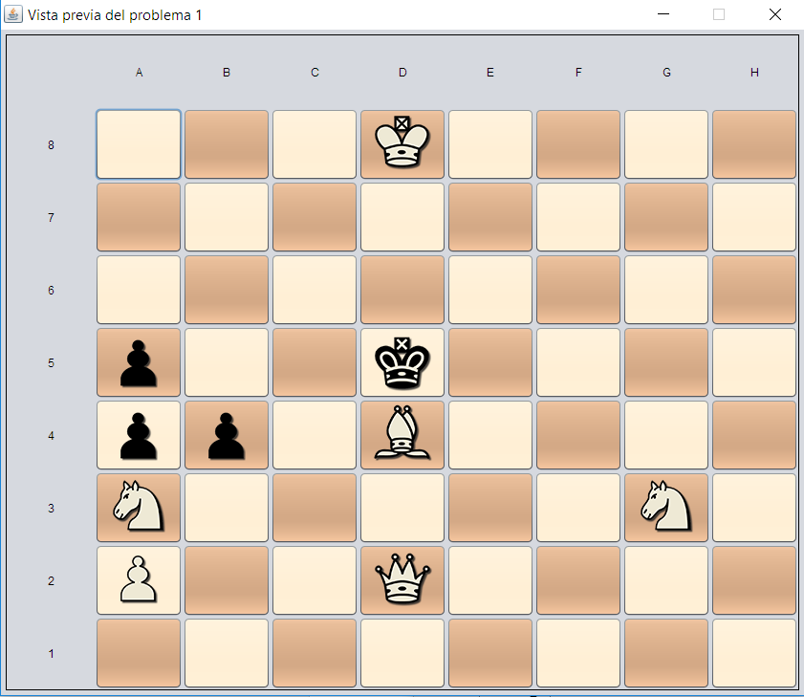Esta vez, haremos click en el primer Problema: Problema 1. Movimientos: 3, seguidamente haremos click en el botón de previsualización y se nos abrirá una nueva ventana con el Problema 1.

A partir de aquí podremos previsualizar varios problemas a la vez para compararlos. Si queremos cerrarlos simplemente cerraremos la ventana correspondiente al problema.

Una vez cerradas todas las previsualizaciones, haremos click en el botón de ranking, , con el Problema 1 seleccionado.

Si no seleccionamos ningún problema, también nos saltará un warning avisándonos de que debemos seleccionar algún problema.

Al darle al botón, se nos abrirá esta pantalla. En este momento el ranking estará vacío, pues nadie ha jugado al problema aún.

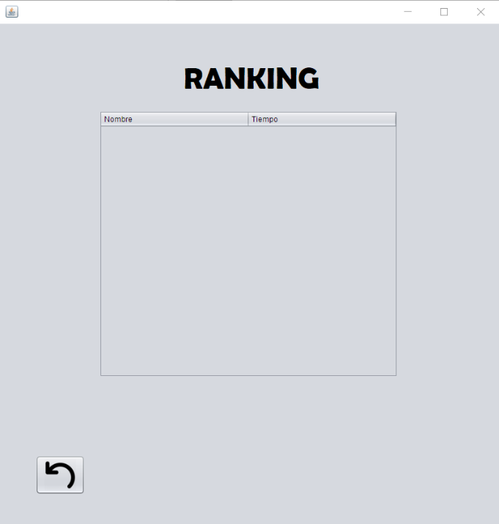

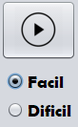Haremos click en el botón de retroceder, seleccionaremos el Problema 2, el cual se resuelve en 1 movimiento, seleccionaremos la dificultad Fácil y daremos click en el botón de Play:

Se nos abrirá la pantalla de juego siguiente:

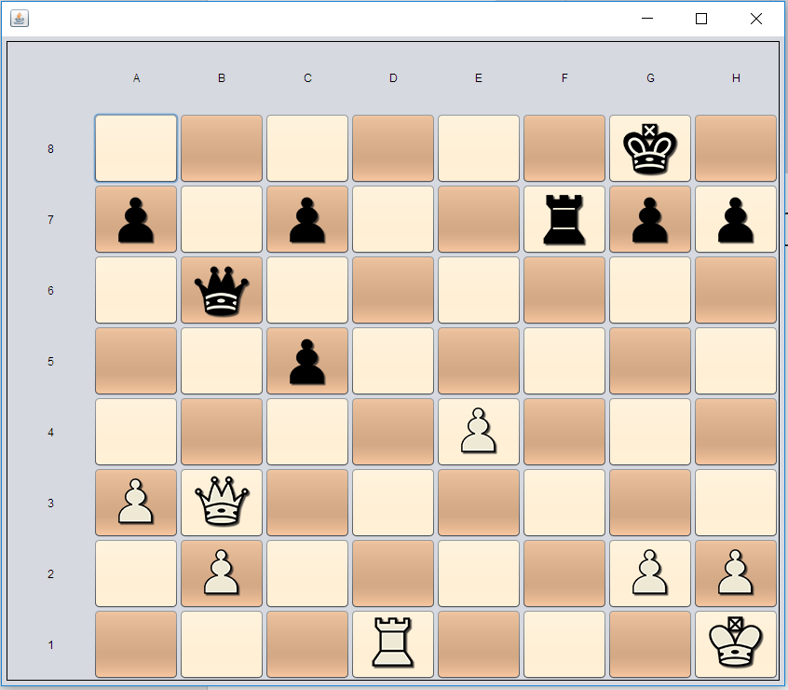

Para mover, simplemente haremos click en la ficha que queremos mover, seguidamente de la posición a la que queremos mover dicha ficha.

Si intentamos mover una ficha de forma errónea según las leyes de ajedrez (por ejemplo, intentamos mover la torre de D1 hacia E2), nos saltará el siguiente warning:

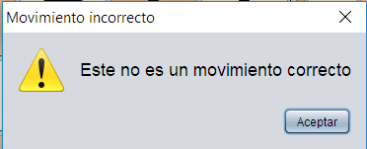

Si intentamos mover una ficha que no es nuestra (por ejemplo, el peón negro de C5 hacia C4), nos saltará este otro warning:

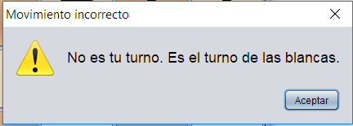

Si, por el contrario, hacemos un movimiento correcto, como por ejemplo la reina de B3 hacia F7, pero no logramos ganar dado que el problema se resuelve en un solo movimiento y ese no es el correcto, nos saltará el siguiente mensaje:

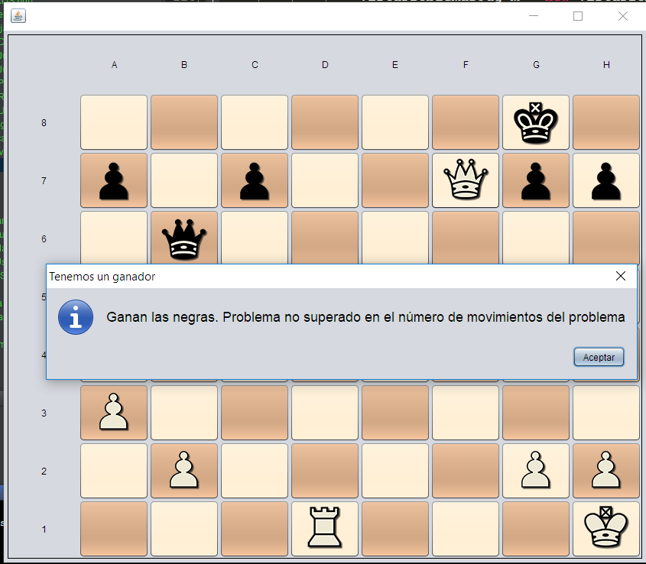

Al darle a aceptar, volveremos a la selección de problemas. Podemos comprobar que el ranking del Problema 2 no se ha actualizado, dado que no hemos ganado.

Volvamos a intentarlo, seleccionamos el Problema 2, dificultad Facil, y click en el botón de Play.

Esta vez moveremos la torre de D1 hacia D8, de esta forma haremos jaque mate y en un solo movimiento, el mensaje que aparece en pantalla es el siguiente:

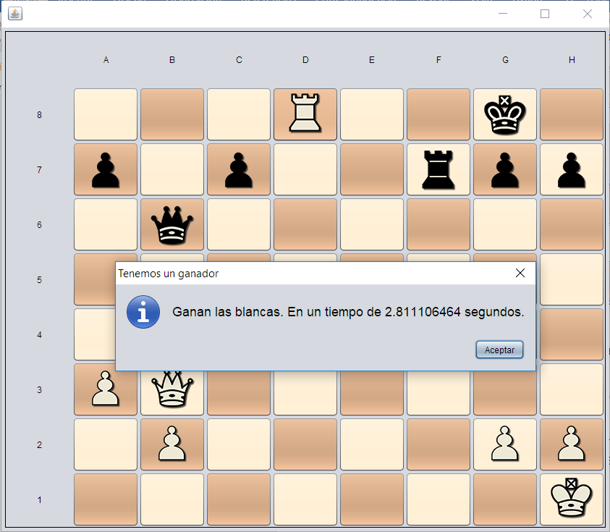

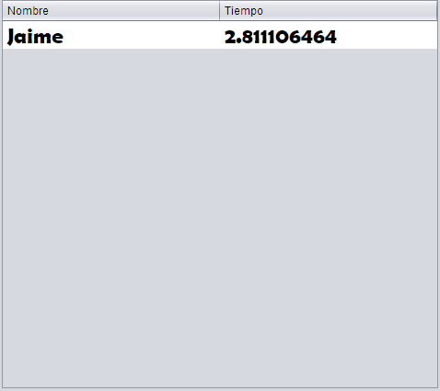Al aceptar, nos redirigirá la pantalla de selección de problemas. Podemos seleccionar el Problema 2 y darle al icono del Ranking nuevamente. Al hacer click, nos abrirá la pantalla de Ranking actualizada:

Regresaremos a la selección de Problemas. Esta vez vamos a ganar a la máquina, pero aún más rápido para comprobar que nuestro ranking actualiza correctamente.

Seleccionamos Problema 2, dificultad Fácil, click en el botón de Play y hacemos el mismo movimiento de antes pero aún más rápido

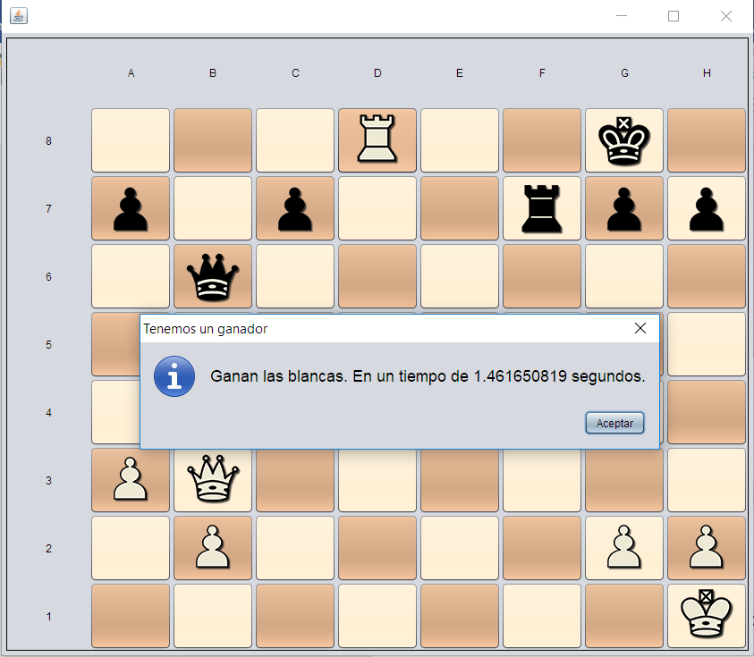

Al volver a mirar el ranking, esta vez, nos damos cuenta de que el tiempo anterior ha desaparecido y prevalece el más rápido.

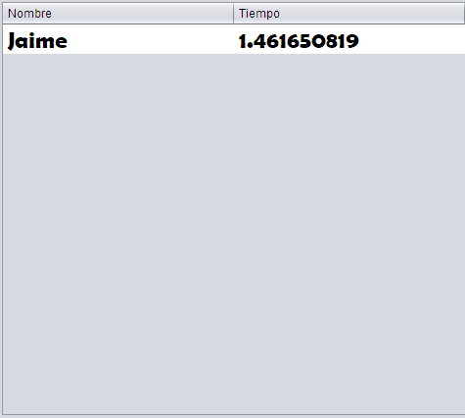

Volvemos a jugar el mismo problema, pero esta vez tardaremos bastante más de lo normal en encontrar la solución.

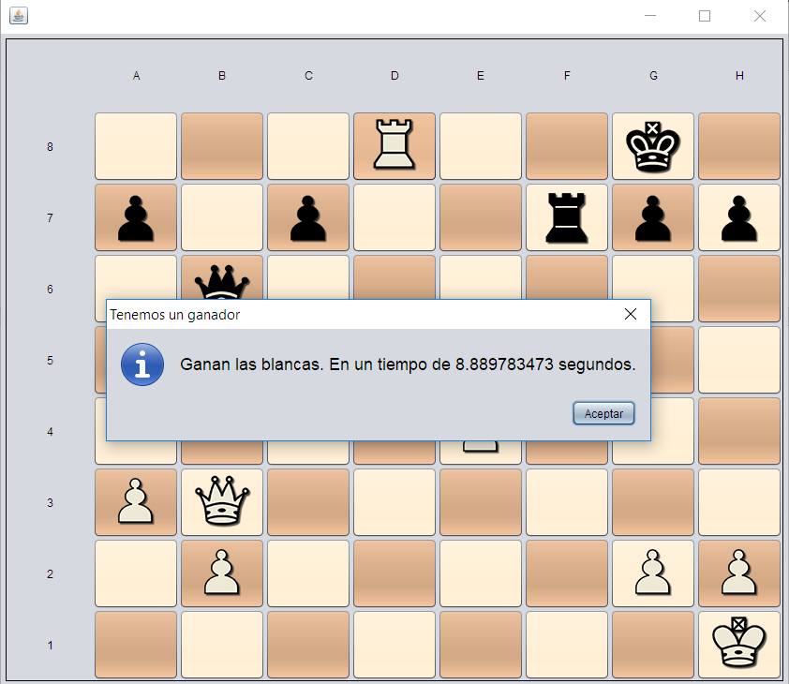

Accedemos de nuevo al ranking para comprobar que el tiempo de Jaime en resolver el problema no se ha sobrescrito.



Volvemos a la selección de problemas y esta vez seleccionaremos el Problema 1 con dificultad Fácil.

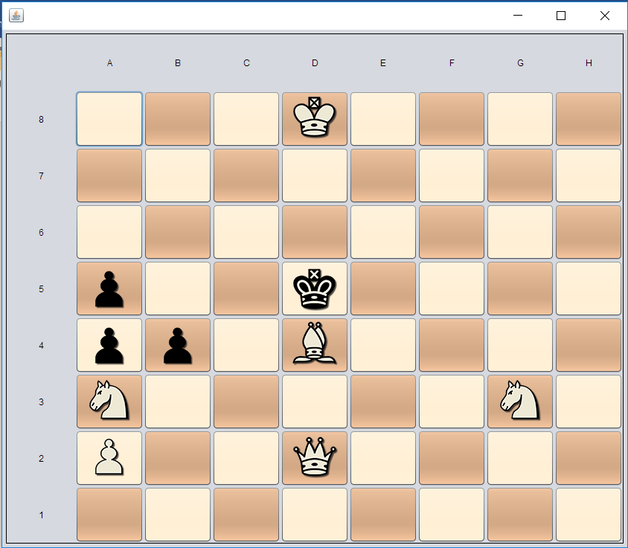Este es el problema inicialmente:

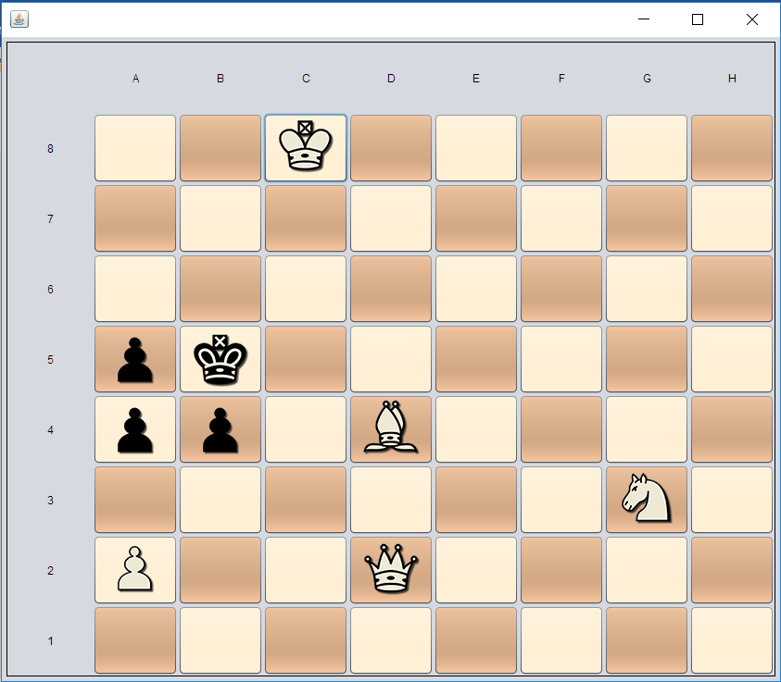Empezaremos moviendo el caballo de A3 a B5. La máquina responde moviendo el rey negro de D5 a C6

Movemos nuestro rey de D8 hacia C8 y la máquina decide comerse a nuestro caballo con el rey negro de C6 hacia B5. Nuestro último movimiento es alfil de D4 a B6, pero al ser el tercer movimiento, como el problema se resuelve en 3 movimientos nos indica que ya hemos perdido.

Volvamos a seleccionar el Problema 1 pero esta vez con dificultad Dificil.

Haremos el mismo movimiento que hicimos contra la dificultad Fácil, moveremos el caballo de A3 a B5. La máquina difícil decide responder con el movimiento de peón negro A4 a A3.

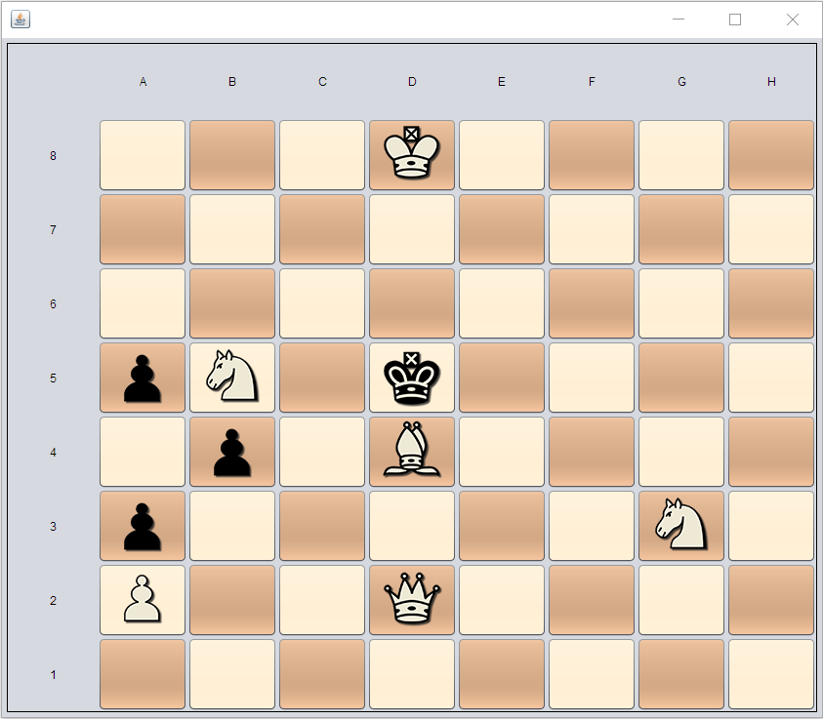

Volvemos a hacer como segundo movimiento el rey de D8 hacia C8 y la máquina mueve el rey negro de D5 hacia D6

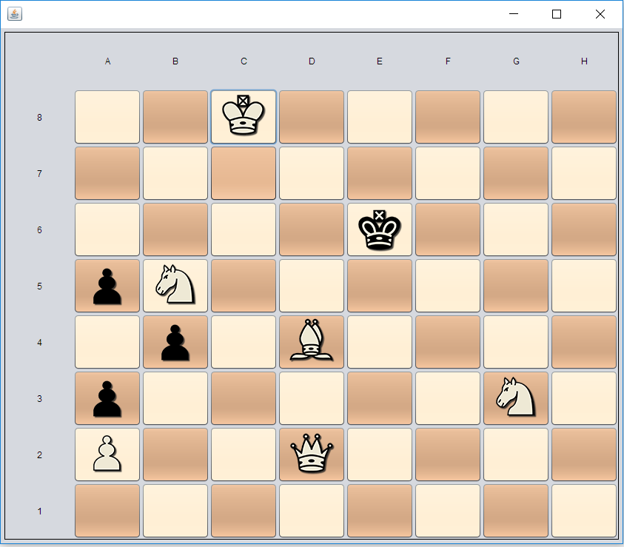

Para acabar, como tercer movimiento, también moveremos el alfil de D4 hacia B6, donde finalizará la partida perdiendo dado que no hemos logrado vencer a la máquina en tres movimientos.

Volvemos a la selección de problemas, jugaremos el Problema 3 en modo Fácil.

Inicialmente, nuestro tablero es el siguiente:

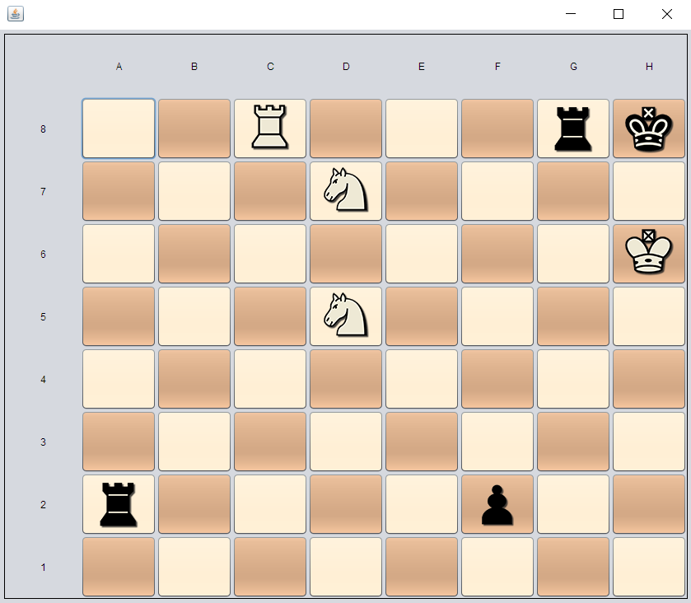

Decidimos mover el caballo de D7 a F6, la máquina Fácil responde moviendo la torre negra de G8 hacia C8, comiéndose a nuestra torre blanca.

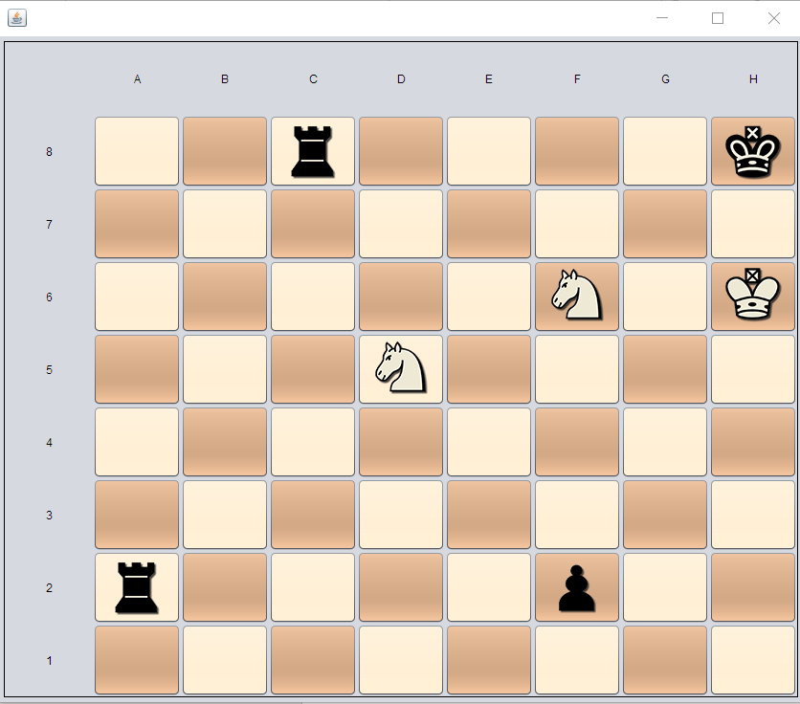

Es nuestro turno, moveremos el caballo de D5 hacia E7. La máquina moverá su torre de C8 hacia C7.

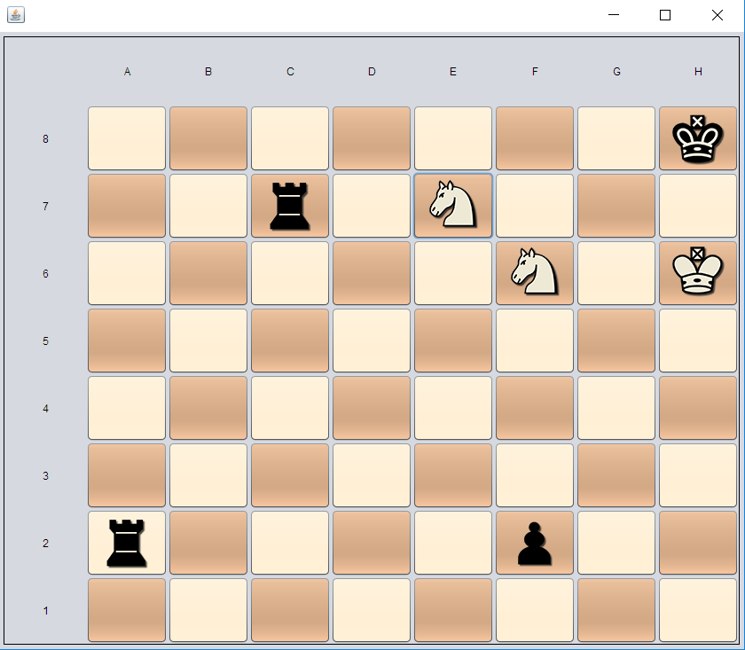

Para finalizar, moveremos el caballo de E7 a G6, lo cual concluye con un Jaque mate.

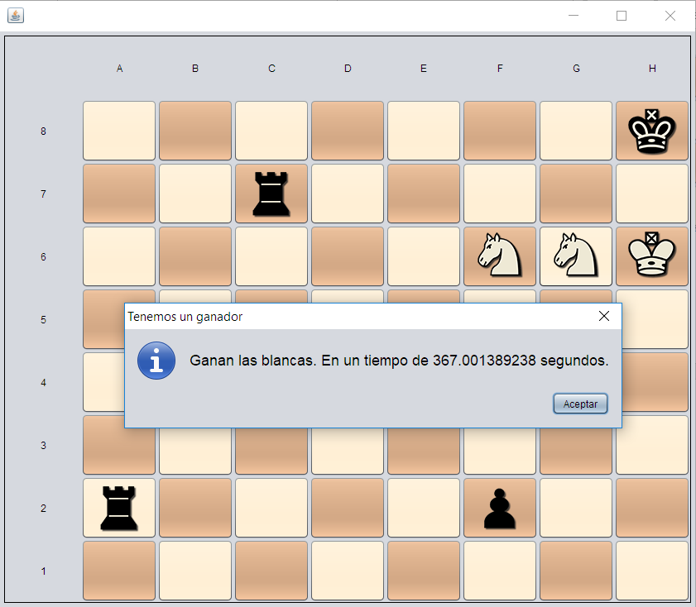

Probaremos de superar el mismo problema, el Problema 3 pero con la máquina en dificultad Dificil.

Cuando movemos el caballo de D7 a F6, la máquina Difícil responde moviendo la torre negra de G8 hacia C8, comiéndose a nuestra torre blanca, tal y como sucedia en la máquina Fácil. Pero es en el siguiente movimiento cuando decide hacer algo distinto.

En nuestro turno moveremos el caballo de D5 a E7. Es entonces cuando la máquina Difícil decide mover la torre negra de A2 hacia A6

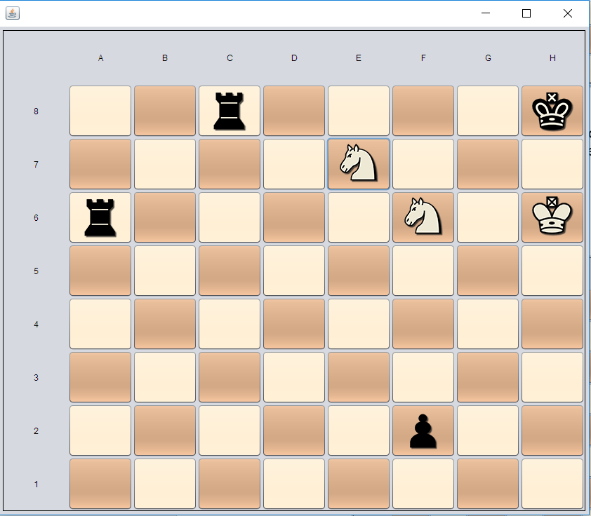

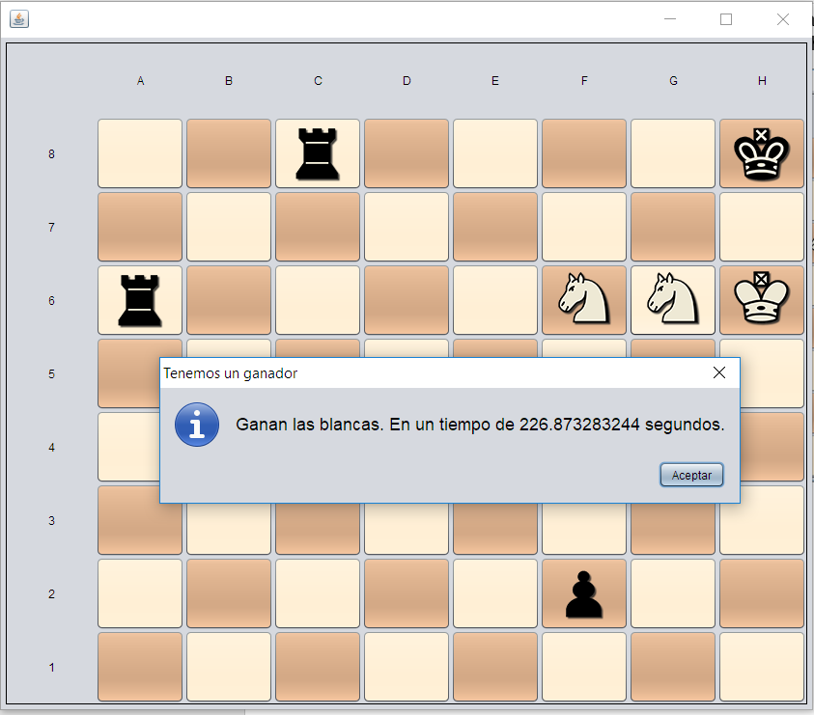Y para finalizar, haremos el movimiento de E7 hacia G6.

# 4. 1 VS 1

Retrocederemos en la vista actual para volver al menú.



Ahí, haremos click en el botón , seguidamente se nos abrirá una pantalla de inicio de sesión del usuario invitado:

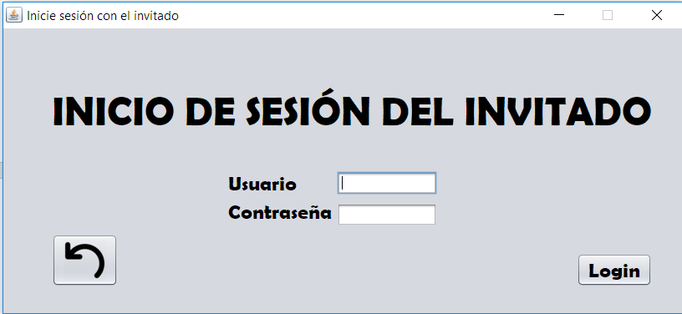

Utilizaremos el Usuario de Carla para jugar como invitados.

Introduciremos el Usuario: Carla y en contraseña: Asd123

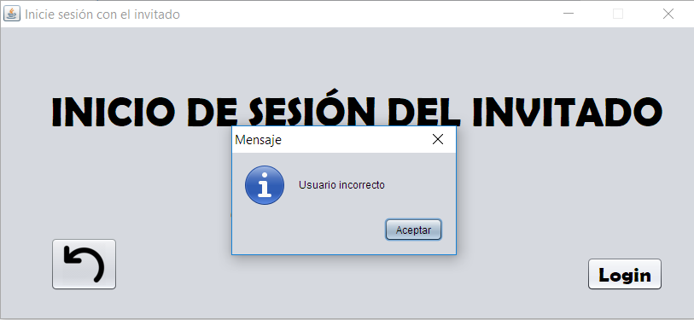

Nos aparecerá este aviso dado que la contraseña introducida es incorrecta.

Esta vez sí, pondremos la contraseña: Carla12 y apretaremos el botón de Login.

Se nos abrirá una ventana muy similar a la que hemos visto, pero sin poder escoger la dificultad ya que esta vez se juega contra otra persona.

Las funcionalidades de Vista Previa y Ranking funcionan exactamente igual, la diferencia es el Play, que con escoger el problema ya es suficiente para ponerse a jugar.

Seleccionaremos el problema 4 y le daremos click en el icono de Play.

El problema, inicialmente, luce tal que así:

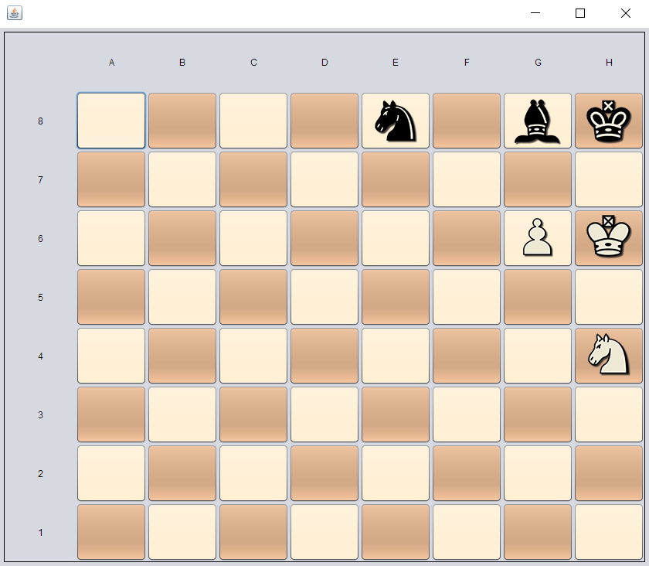

El jugador que ha iniciado sesión desde el principio, siempre jugará las blancas, y el jugador que ha iniciado como Invitado, defenderá con las fichas negras.

Dicho esto, empezaremos a mover las blancas. En el caso de jugar blancas e intentar mover una pieza negra o viceversa nos saldría el siguiente mensaje:

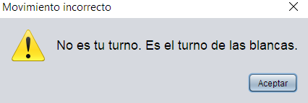

Empezamos moviendo las fichas blancas de Jaime, moveremos el peón de G6 a G7, haciendo jaque al rey negro.

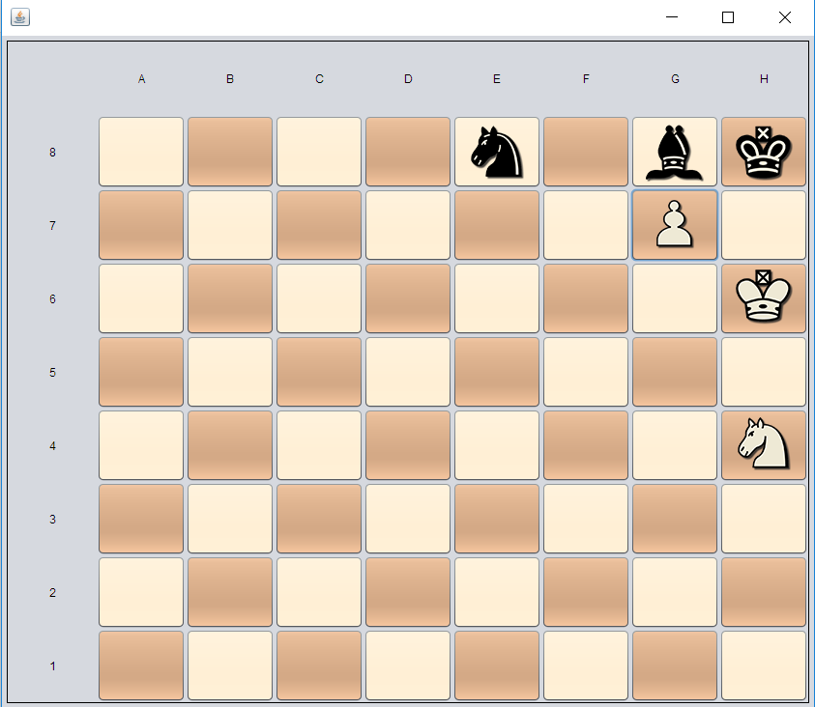

Es el turno de Carla (negras), lo que intentaremos será comernos al peón de G7, que nos está haciendo jaque, con el propio rey. Pero al intentar este movimiento nos salta el siguiente mensaje, dado que, al mover, nuestro rey estaría en jaque por parte del rey blanco de H6 y sería un movimiento inválido.

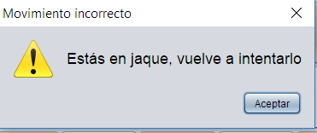

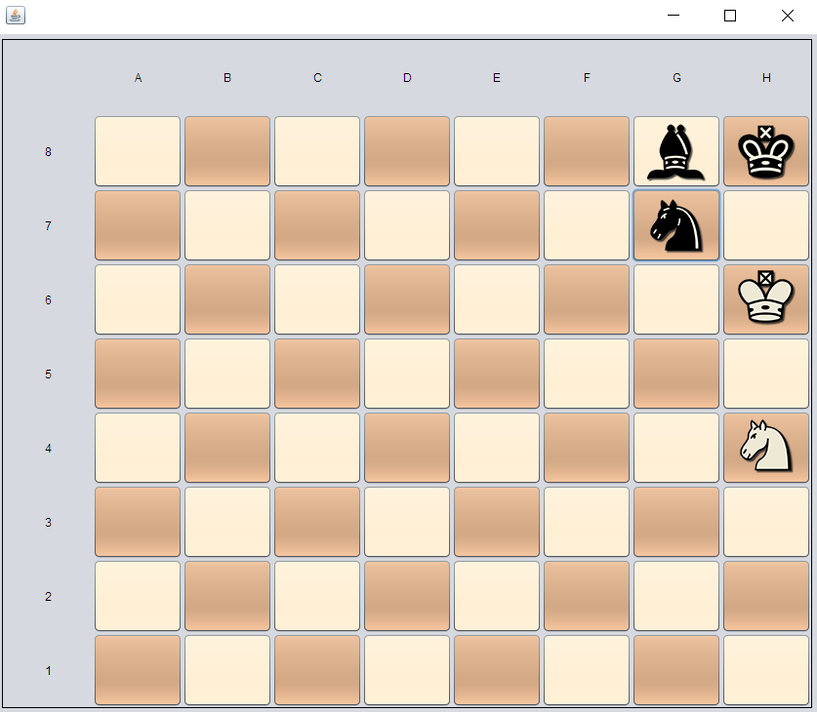

El único movimiento con el que Carla se libra de ese jaque sería mover el caballo de E8 a G7, comiéndose así al peón que amenazaba al rey negro.

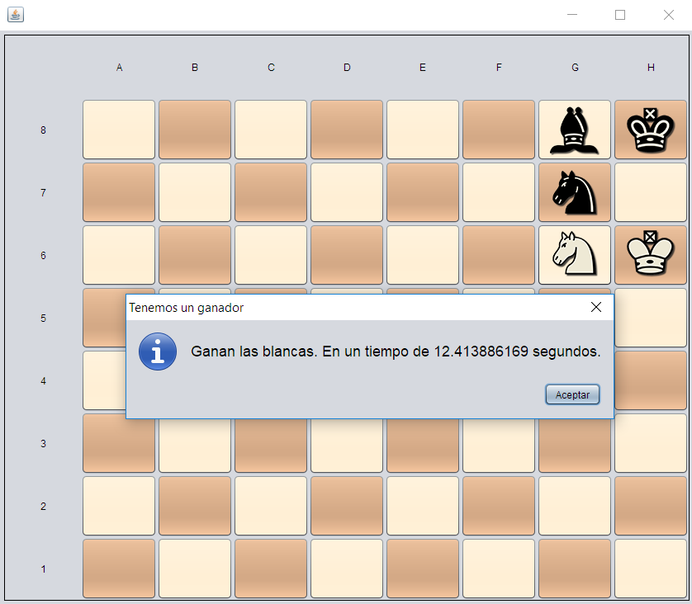 Pero una vez realizado ese movimiento, las blancas solo necesitan hacer el movimiento de H4 a G6 para concluir el Jaque mate.

Volveremos a jugar otro 1 VS 1, esta vez, escogeremos el Problema 1

Este es el problema inicialmente:

Empezaremos moviendo el caballo de A3 a B5. Las negras moverán el rey negro de D5 a C6

Movemos esta vez rey de D8 hacia C8 y la máquina decide comerse a nuestro caballo con el rey negro de C6 hacia B5. Nuestro último movimiento es alfil de D4 a B6, pero al ser el tercer movimiento, como el problema se resuelve en 3 movimientos nos indica que Jaime (blancas) habrá perdido y Carla (negras) habrá ganado. Al ser un 1 VS 1, el resultado de Carla aparecerá en el ranking. El mensaje mostrado es el siguiente:

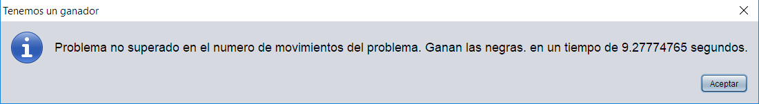

Si vamos al Ranking del problema 1, aparecerá lo siguiente:

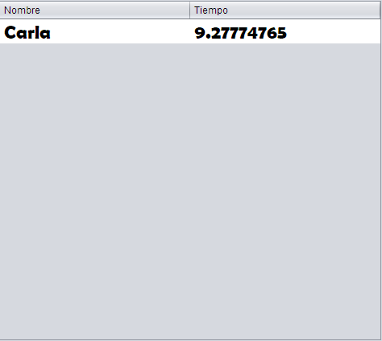

# 5. Competición

Volveremos al Menú inicial, pulsaremos sobre el Botón de

Se nos abrirá una pantalla con los tipos iconos ya vistos de Ranking y vista previa, los cuales funcionan tal y como hemos explicado anteriormente.

Como novedad, nos encontraremos, en lugar del típico botón de play, lo siguiente

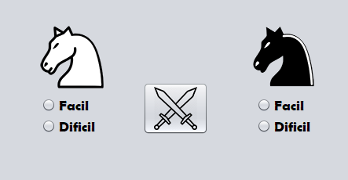

En esta vista competirán nuestras dos máquinas (Fácil y difícil) sobre K problemas introducidos por el usuario.

Para seleccionar más de un problema a la vez, utilizaremos la tecla Ctrl.

Una vez tengamos los problemas seleccionados, le asignaremos una Dificultad a cada una de nuestras máquinas. Cuando estemos listos, pulsaremos sobre el icono para enfrentar a las dos máquinas.

Probaremos primero, seleccionando únicamente el Problema 1, dificultad fácil para las blancas y fácil para las negras

Tras calcular, la máquina enviará el siguiente mensaje

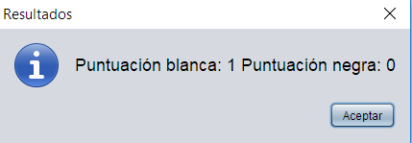

Y un segundo mensaje indicando de que la blanca ha ganado.

Ahora probaremos seleccionando los cuatro problemas y ambas máquinas en dificultad Fácil. El resultado es el siguiente:

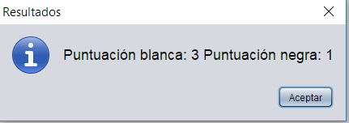

Esta vez volvemos a jugar las dos máquinas, pero con dificultad Difícil ambas:



Ahora con el Problema 1, 2, 3, dificultad Fácil para blancas y difícil para negras

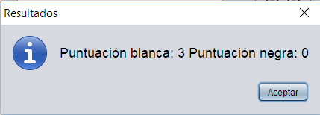

Ahora problemas 1 y 3 con dificultad difícil para las blancas y fácil para las negras

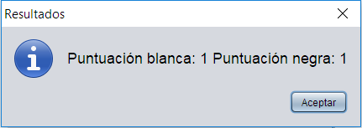

# 6. Crear/Modificar Problemas



Volvemos al menú y hacemos click en el botón , el cual nos lleva a una nueva ventana con todos nuestros problemas creados hasta la fecha. Como no hemos creado ninguno aún, la lista está en blanco y no podremos modificar ningún problema.



Haremos click en , la ventana que se nos abrirá tendrá estos elementos:

Un tablero vacío

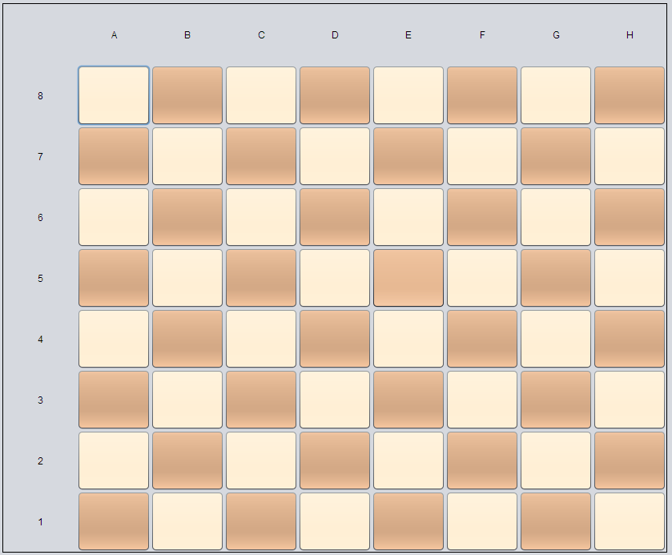

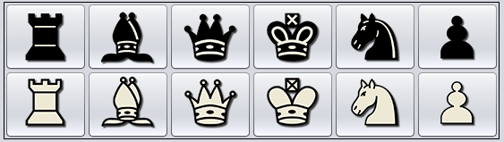Una tabla con todas las fichas del ajedrez:

Esta parte que nos da la opción a validar el problema creado:

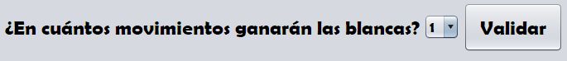



Y el típico botón de regreso

Empezaremos por las restricciones:

Cada vez que creemos un problema a validar, tendremos que tener en cuenta lo siguiente:

Por cada color, debe haber un rey, como máximo: una reina, dos caballos, dos torres, un alfil en casilla blanca, un alfil en casilla negra y ocho peones. Los peones blancos no podrán estar sobre la fila 1 y los peones negros no podrán estar sobre la fila 8, ya que esa situación no se puede dar en ajedrez convencional, al igual que la restricción de los alfiles.

Cada vez que hagamos click en el botón de Validar, si el problema que hemos creado no cumple alguna de estas restricciones, nos lo hará saber mediante un aviso.

Lo pondremos a prueba, para empezar, de la tabla de todas las fichas haremos click en el rey negro y después haremos click en la posición A5 del tablero. De esta forma, se nos creará un rey negro en el tablero

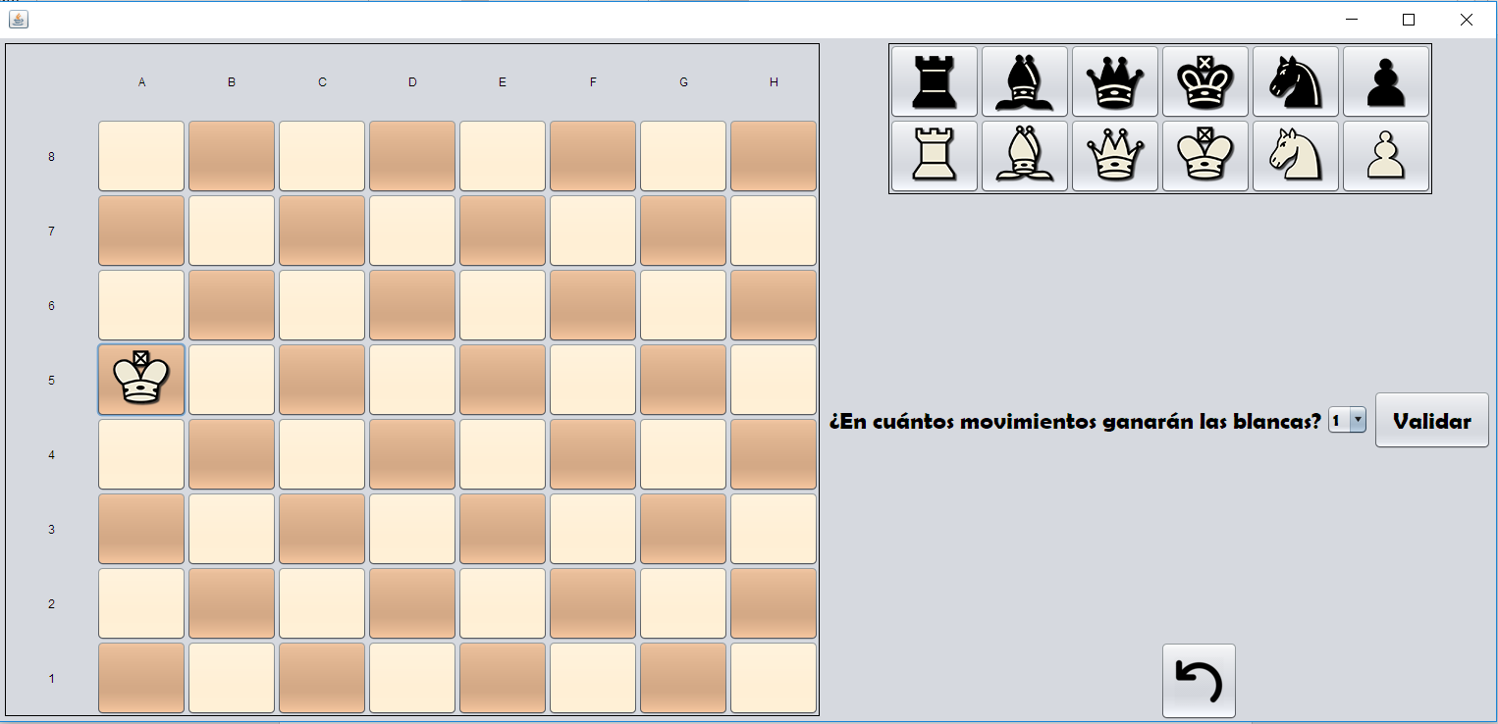

Haremos click en validar para comprobar la restricción de reyes. Este es el mensaje que muestra por pantalla

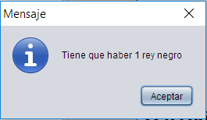

Ahora pondremos una reina blanca en B5, el procedimiento es el mismo, click en la reina y click en la casilla A5

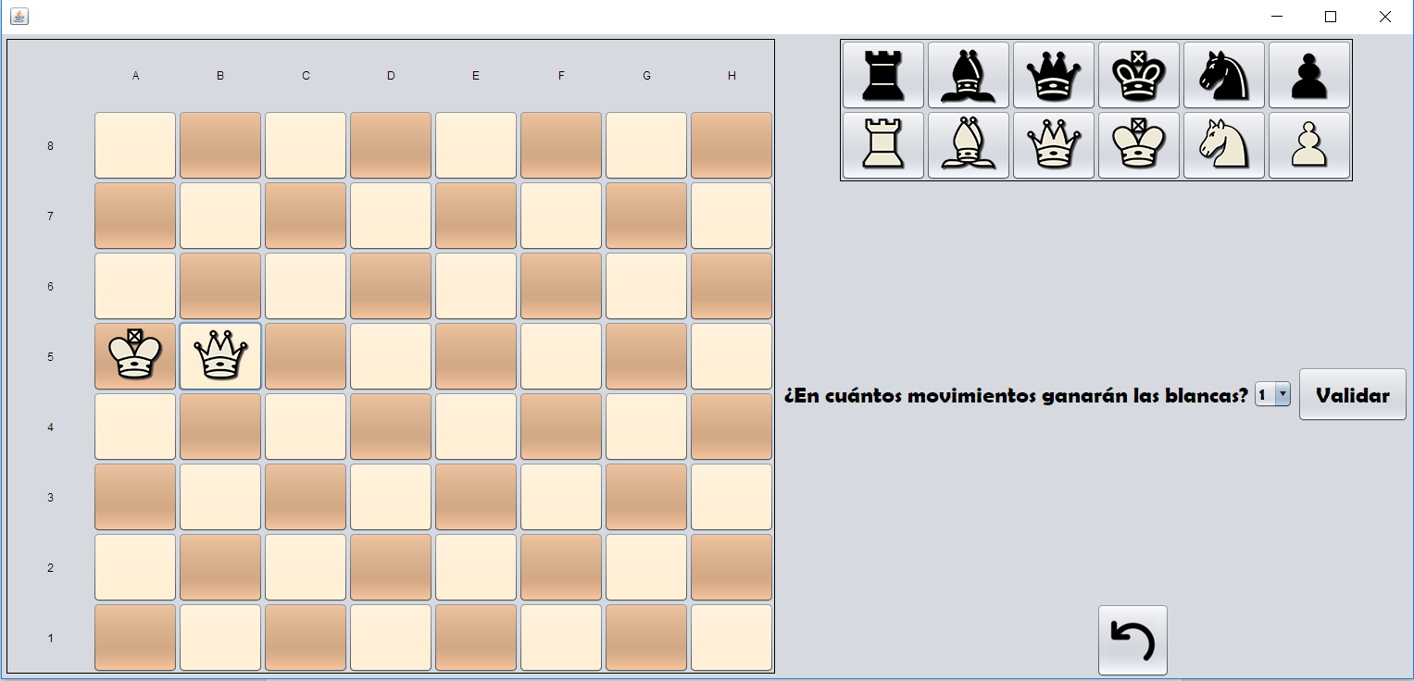

Ahora haremos click en la reina y después, click en el rey para hacer un swap.

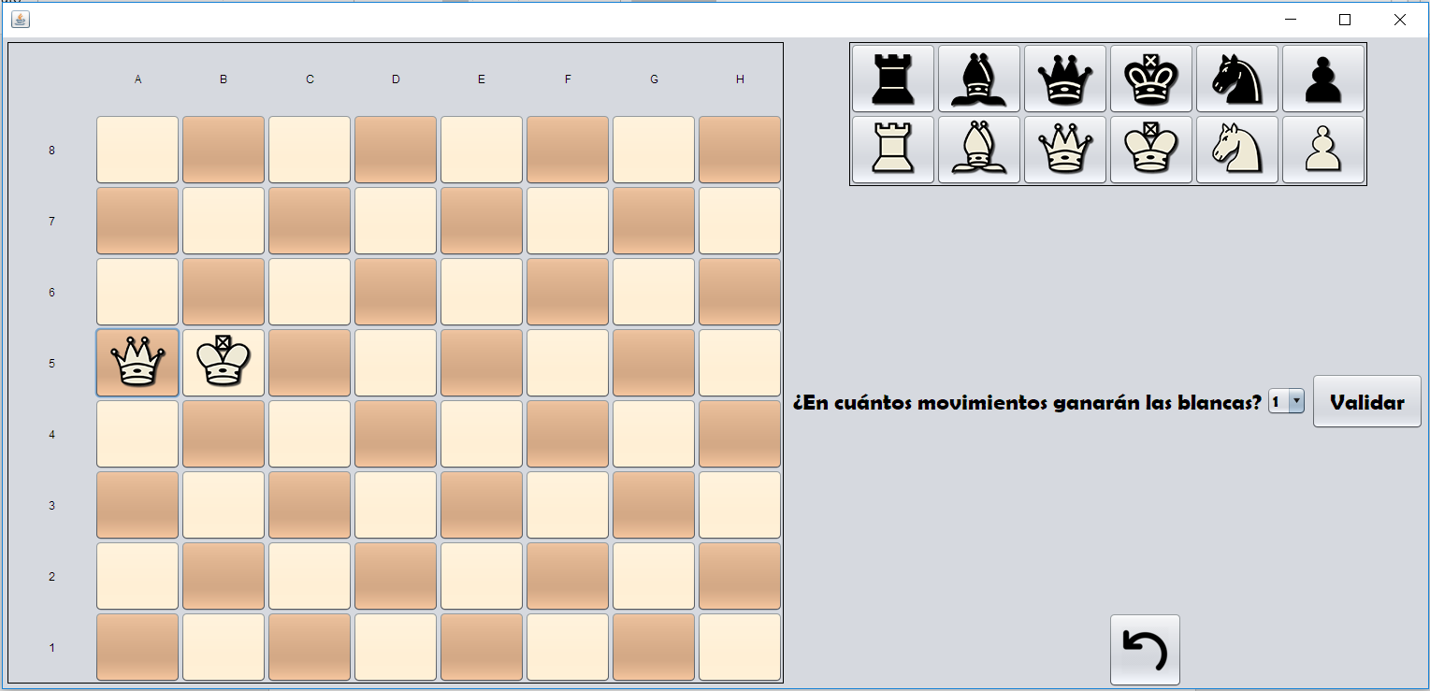

Para mover por el tablero, simplemente haremos click en la pieza puesta en el tablero (en este caso, o rey blanco o reina blanca), y el segundo click lo haremos en la casilla donde la queremos posicionar.

Y para eliminar una pieza dentro del tablero haremos doble click sobre ella.

Una vez sabido el procedimiento de creación, crearemos el siguiente tablero:

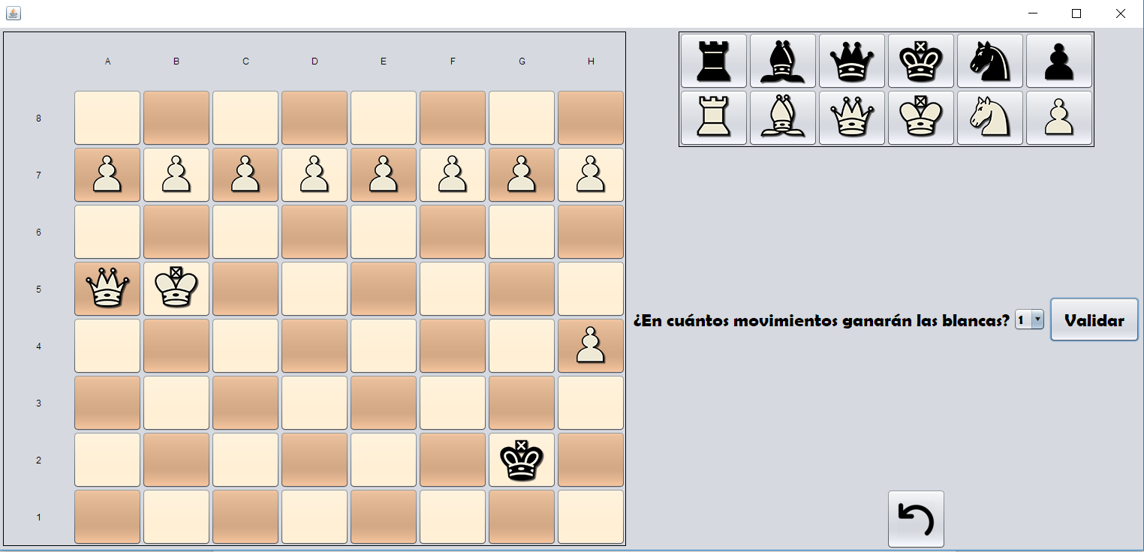

Como podemos ver, hay 9 peones en el tablero. Al darle a validar, nos sale:

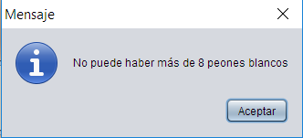

Otro ejemplo más:

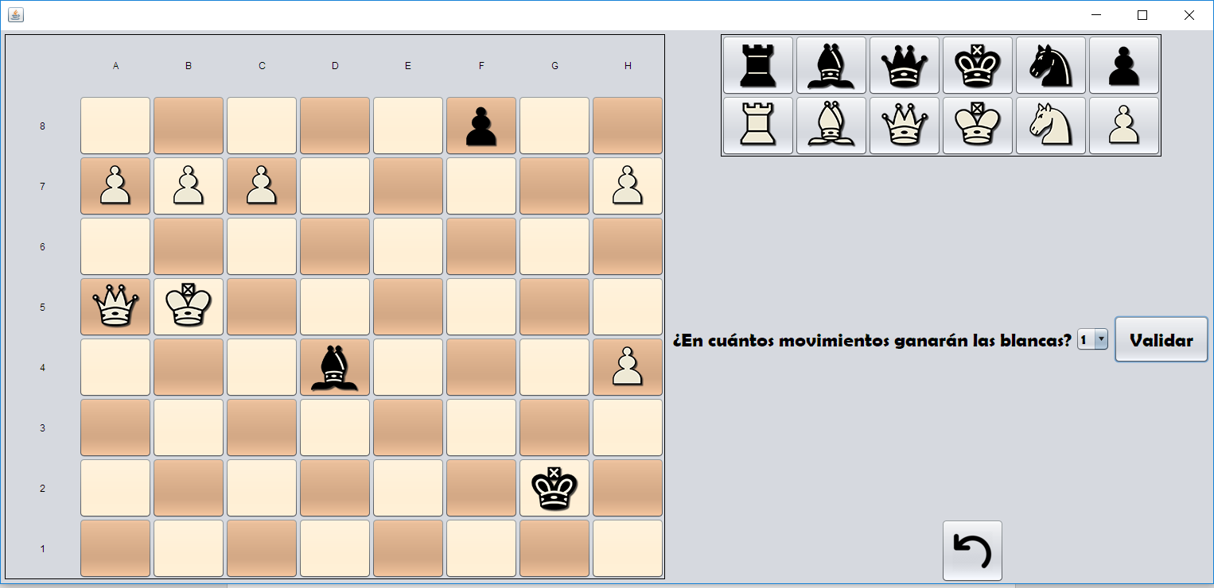

Esta vez, tenemos un peon negro en la fila numero 8, el mensaje que recibimos es:

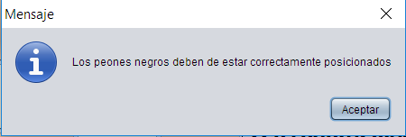

Otro ejemplo más:

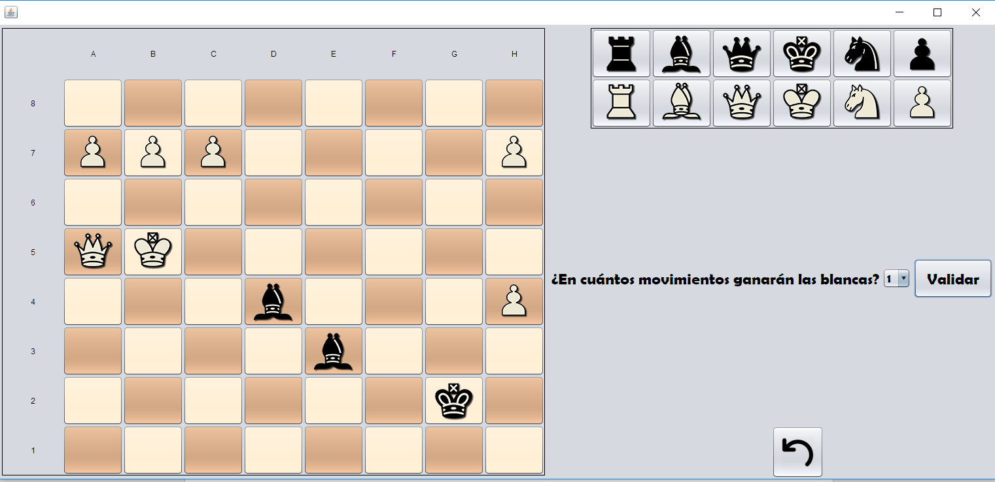

Se puede ver que tenemos dos alfiles negros en casillas negras, el mensaje a mostrar es:

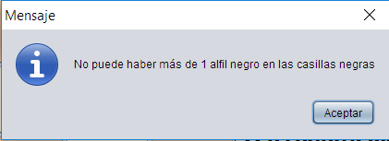

Tampoco se puede validar un problema que ya está en jaque mate tanto por parte de las blancas como de las negras, ni que se esté haciendo jaque a las negras, ya que entonces las blancas no deberían empezar el juego.

Por ejemplo:

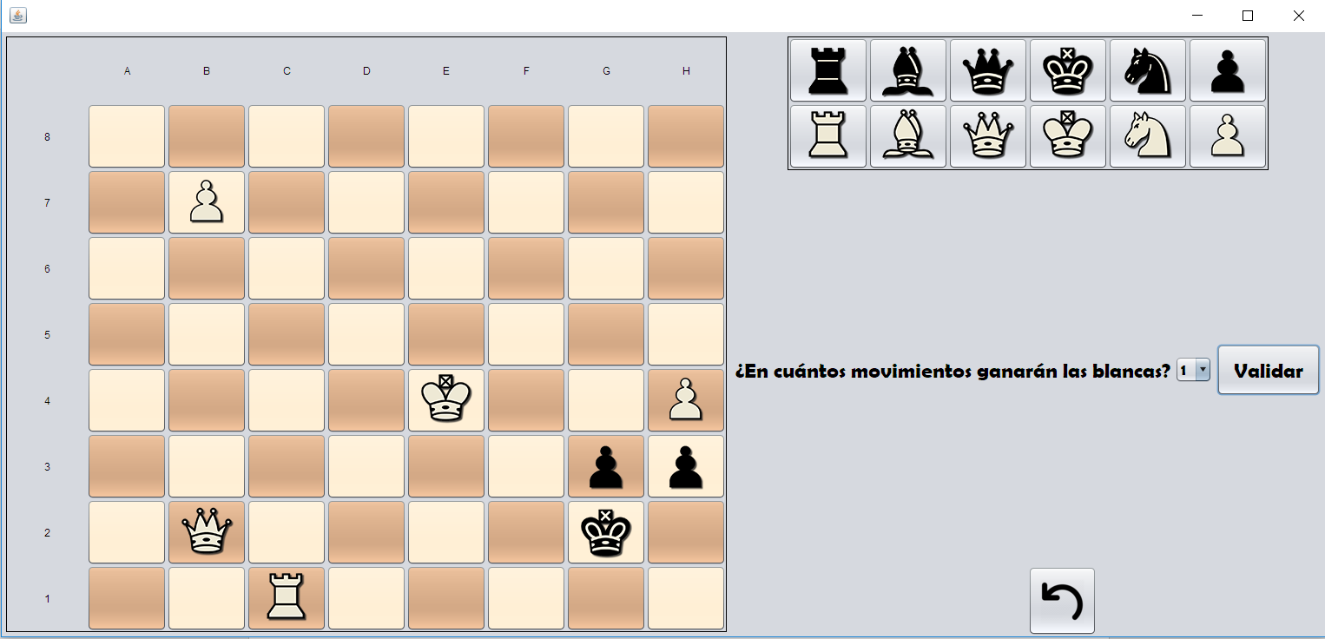

En el problema las blancas están haciendo jaque mate a las negras. El mensaje a mostrar es:

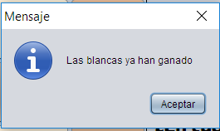

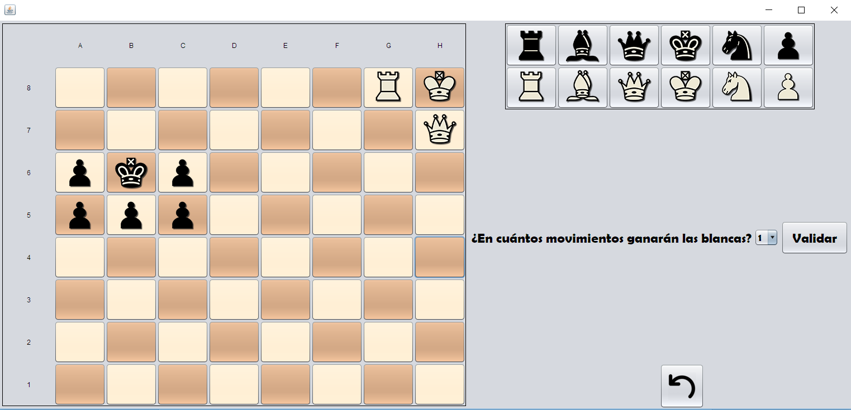Ahora creamos el siguiente tablero:

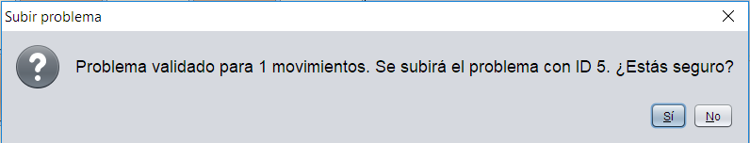Dejaremos el número de movimientos a 1 y le daremos a Validar.

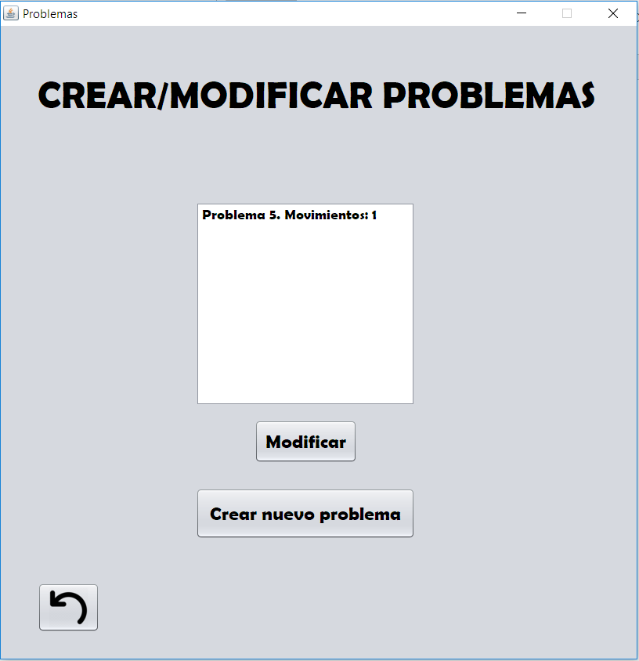Nos saldrá este mensaje y le daremos a Sí para subirlo a la lisa de problemas. Seguidamente nos saldrá un aviso de que el problema ha sido subido. Si retrocedemos, veremos que nuestra lista de problemas ha cambiado, hay una nueva entrada.

Haremos click en Crear nuevo problema otra vez.

Esta vez, crearemos el siguiente problema:

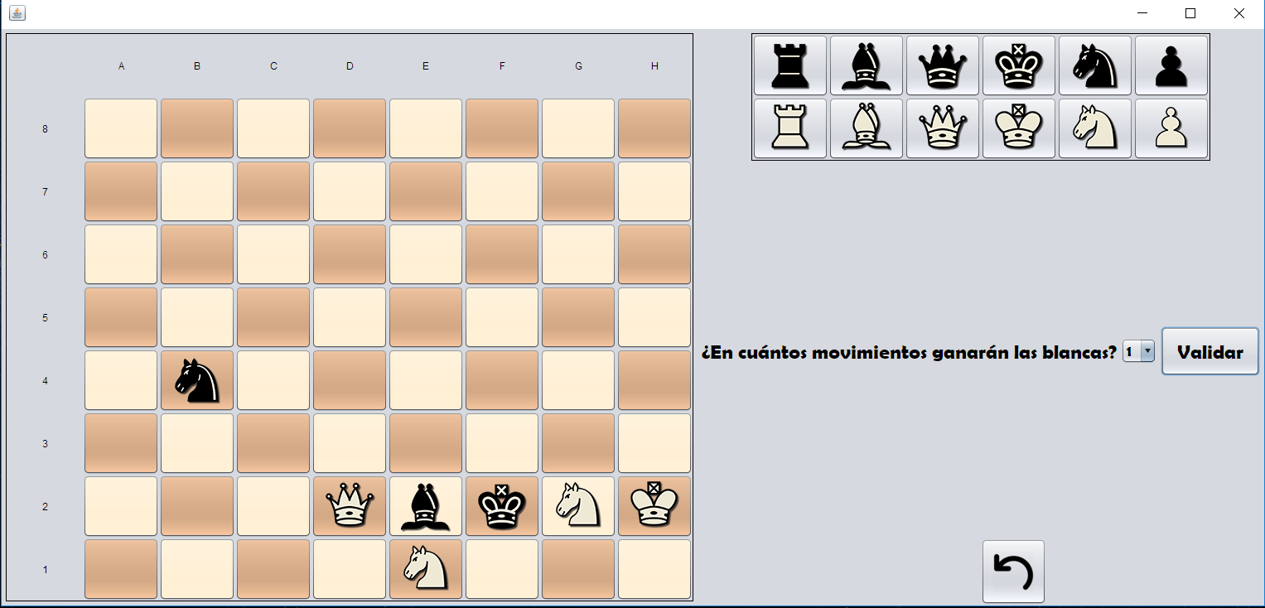

Haremos click en validar con 1 movimiento. El mensaje que nos sale es:

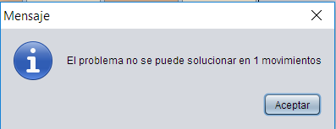

Ya que ese problema, como mínimo, se resolverá en 2 movimientos.

Cambiamos de 1 a 2 movimientos, validamos de nuevo y nos sale:

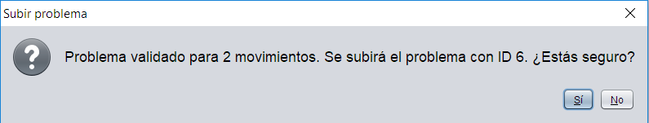

Le damos a que sí, volvemos a la pantalla de nuestros problemas y ahora estarán los dos.

Ahora volvemos al menú, hacemos click en el botón de cerrar sesión

Nos preguntará, antes de salir, si realmente queremos abandonar la sesión, le daremos a sí.

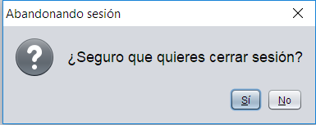

La aplicación se despedirá de nosotros…

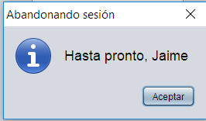

Y nos llevará de vuelta a la vista de inicio de sesión, iniciamos sesión con la otra cuenta, Usuario: Carla, contraseña: Carla12, entrando en el menú, le damos a Jugar y nos saldrán los 4 Problemas iniciales más los problemas que hemos creado con la cuenta de Jaime:

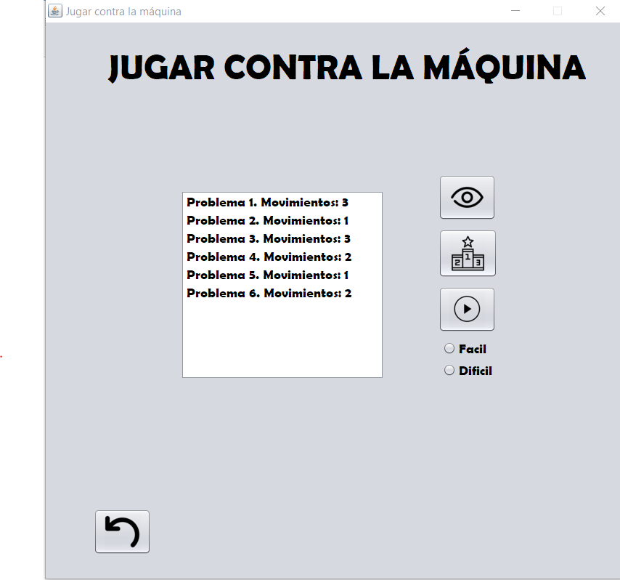

Jugaremos el Problema 5, el primer problema creado por Jaime, seleccionaremos dificultad Fácil y haremos click en el botón de Play, la partida tendrá este aspecto:

Moveremos la torre blanca de G8 a B8 para ganar.

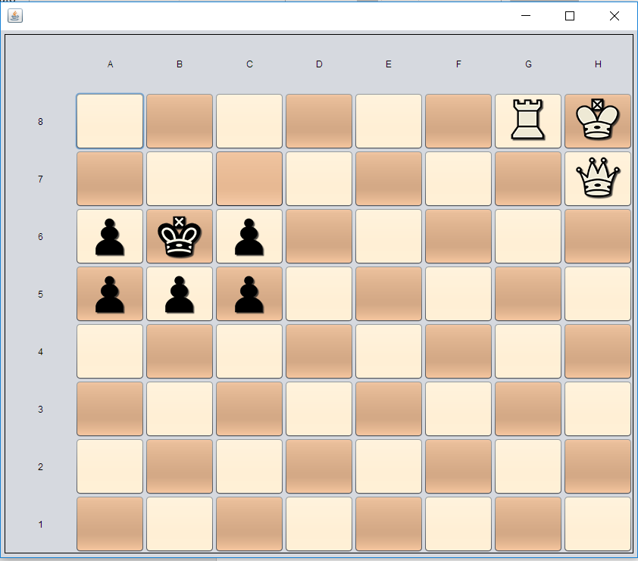

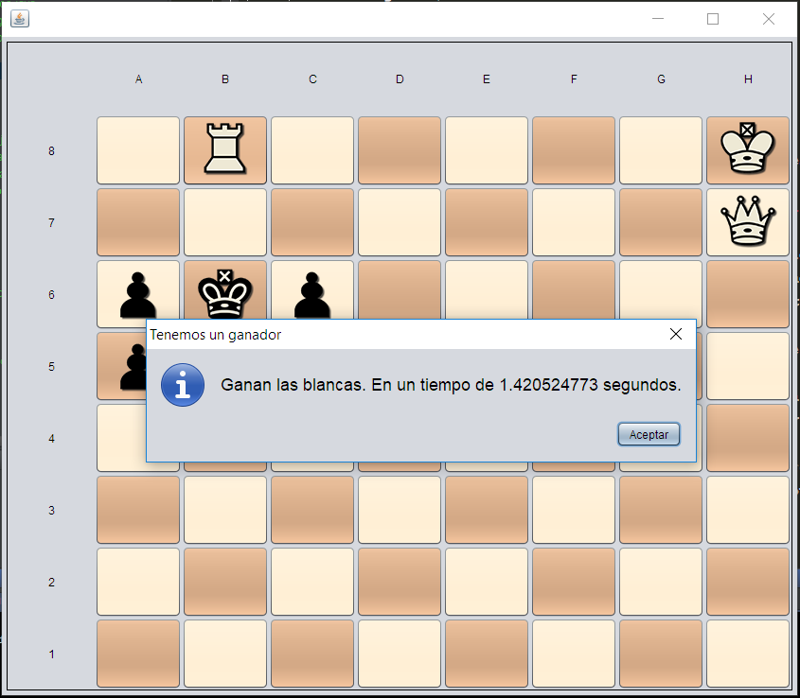

Podemos comprobar que el ranking del Problema 5 se ha actualizado

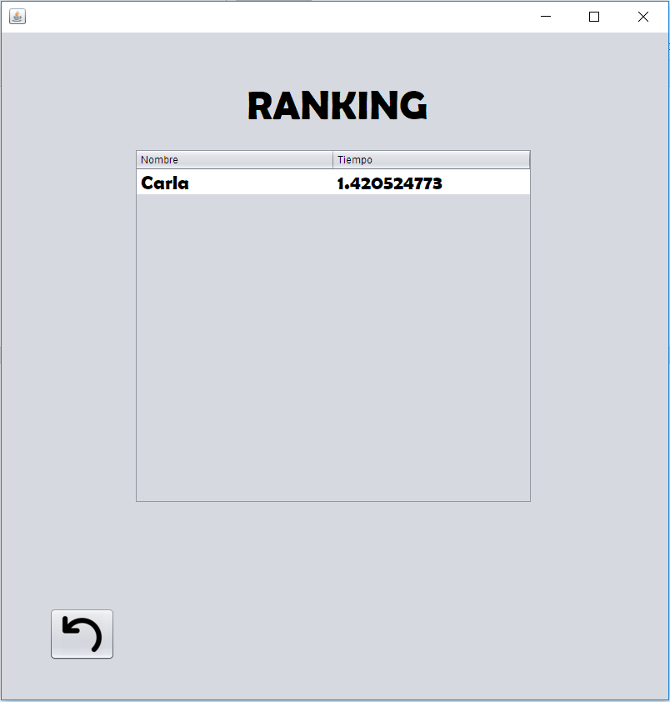

Aprovechamos que estamos con la cuenta de Carla para superar a Jaime en el Ranking del Problema 4. (Serán los mismos movimientos que se hicieron desde la cuenta de Jaime)

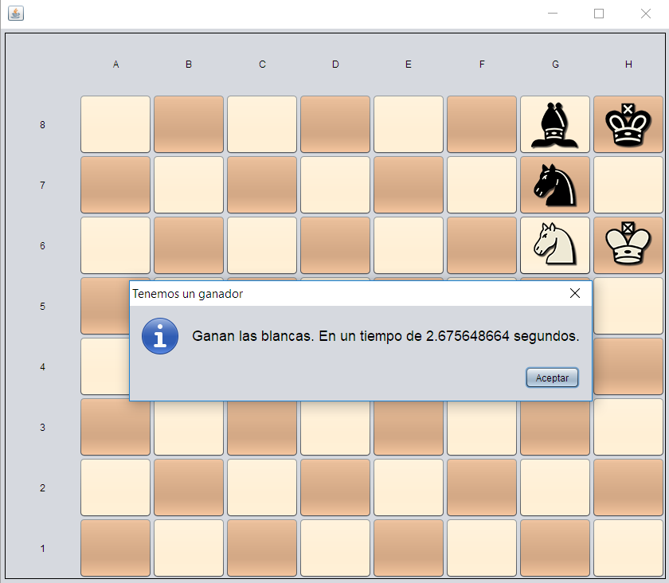

Comprobamos el ranking del Problema 4:

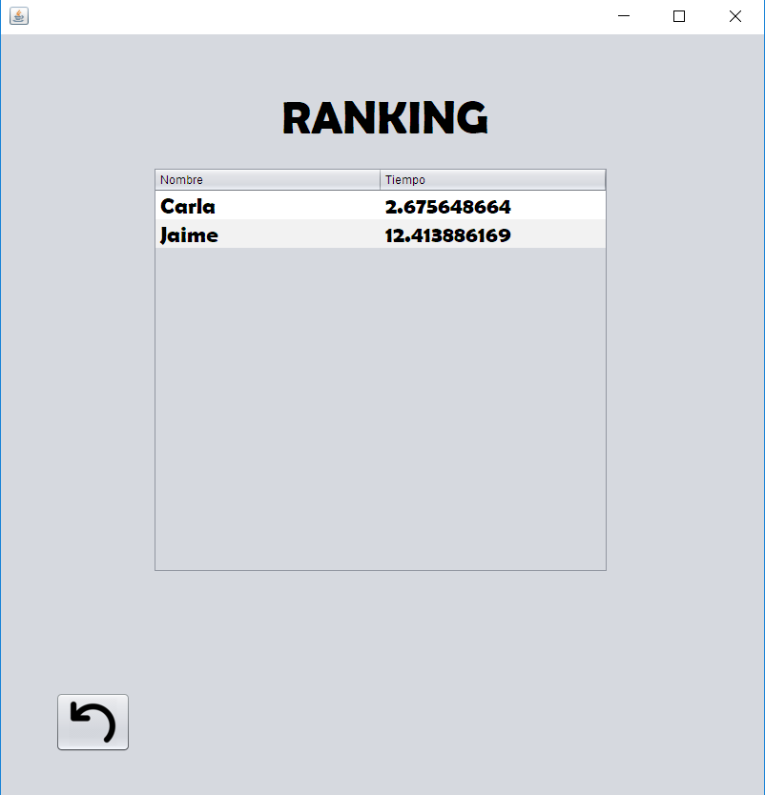

Volvemos al menú y hacemos click en el botón de Problemas, como no tenemos ningún problema creado Con la cuenta de Carla, haremos click en Crear nuevo problema.

Como ya sabemos hacerlo, crearemos el siguiente problema:

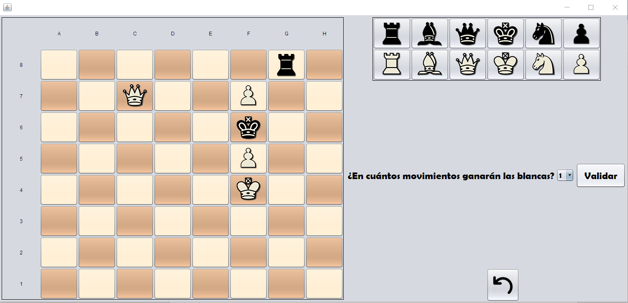

Pensado para resolverse en un movimiento (haciendo que el peon de F7 mate a la torre negra de G8, se conseguiría un jaque mate).

Validamos para un movimiento, aceptamos el mensaje:

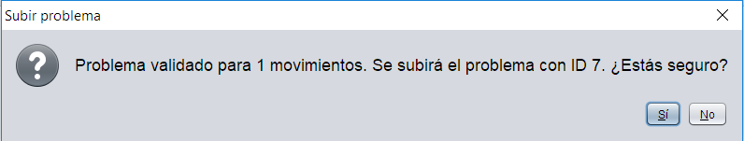

Y salimos al menú y de la sesión con el botón de Exit.

Volvemos a iniciar sesión con Jaime (contraseña Asd123), vamos a sus problemas creados y esta vez seleccionamos el Problema 5 y hacemos click en el botón de

Nos saldrá la misma vista que nos salía para Crear un nuevo problema pero con el problema 5 cargado:

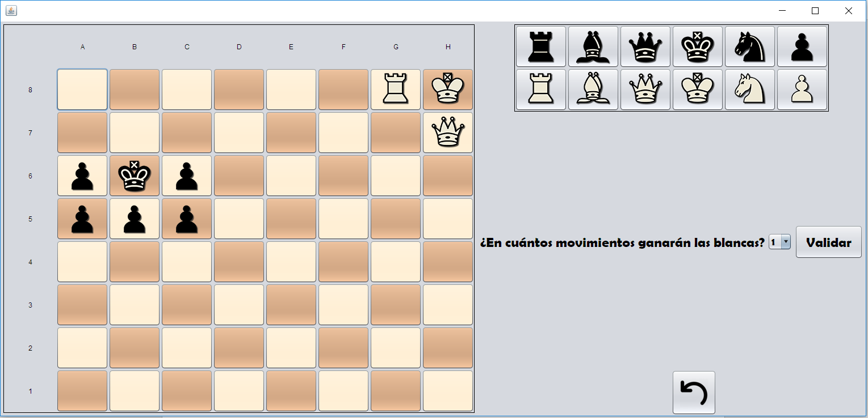

Desde aquí, lo editamos de forma que llegue a tener esta forma:

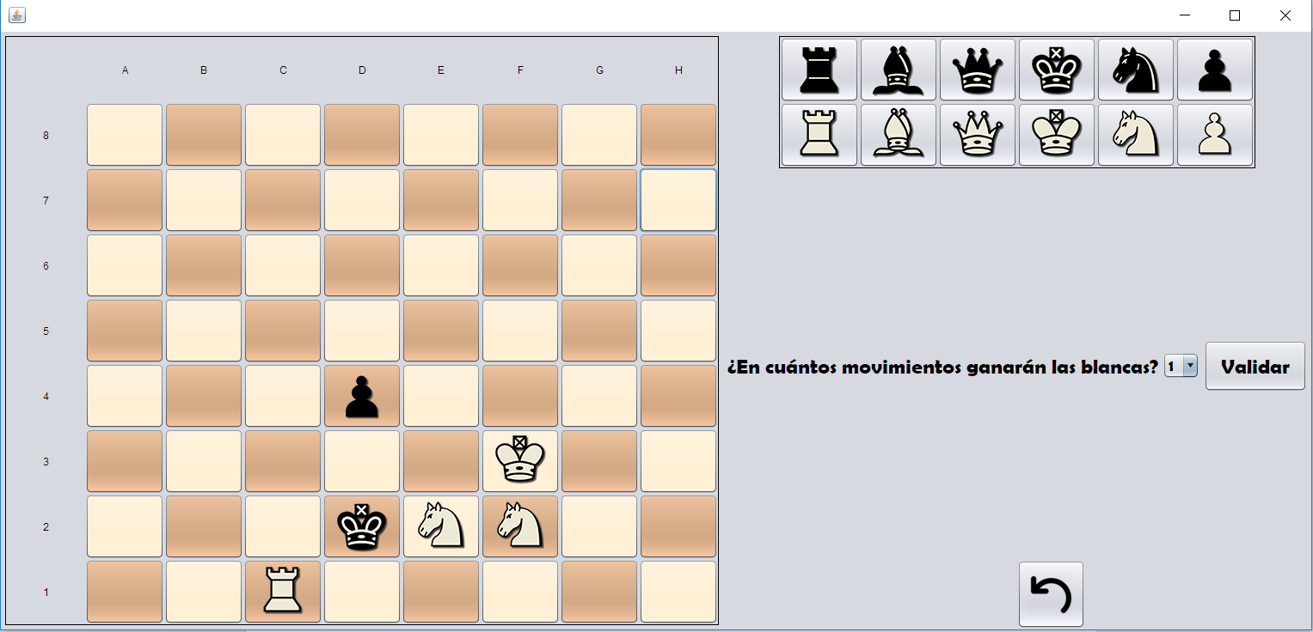

Validaremos este problema para un movimiento también (La idea de este problema es mover el caballo de F2 a E4 para que el rey enemigo solo pueda escapar yendo de D2 a D3, entonces rematar con el caballo de E2 a F4).

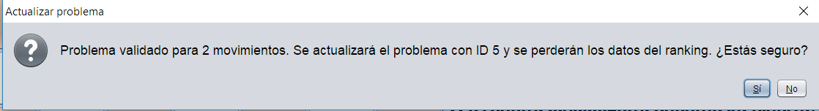

Aceptamos, y salimos de la vista para comprobar que se ha borrado el ranking de dicho problema (Sabemos que con la cuenta de Carla se ha subido una victoria).

En la vista de Menú, aprovechamos para entrar en el botón de

# 7. Ranking

En esta vista se accede al ranking de todos los problemas creados hasta la fecha sin necesidad de entrar en un modo de juego previamente. El funcionamiento de los botones de vista previa y Ranking son los mismos de siempre.

Hacemos click seleccionando el problema 5 y a continuación hacemos click en el botón de Ranking. Nos aparecerá la siguiente vista con la que comprobamos que el ranking del problema 5 ha sido destruido.

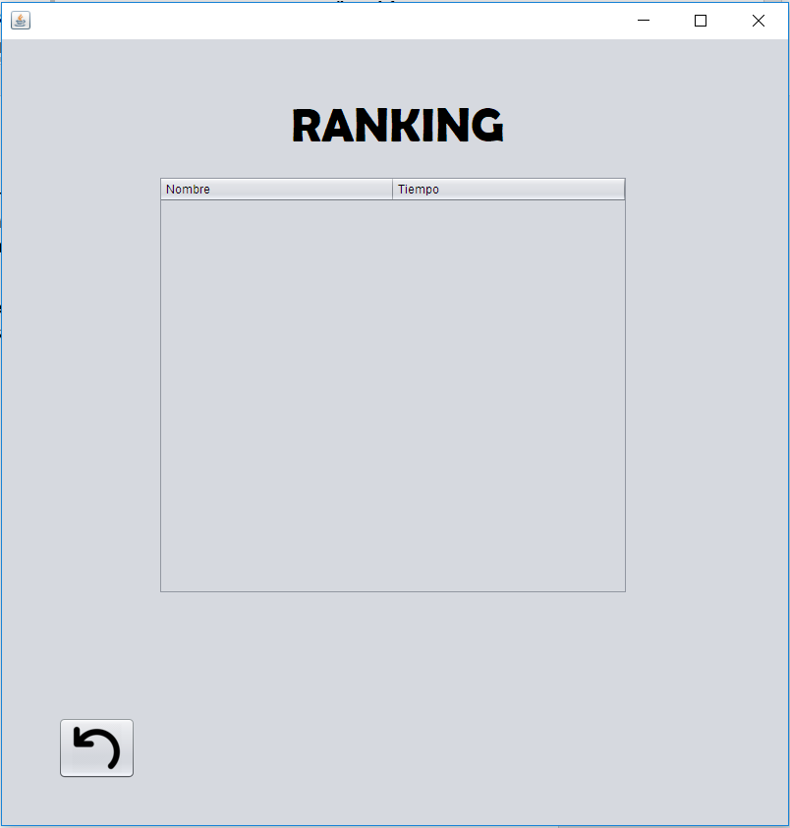

# 8. Perfil

Para finalizar, desde el menú, entraremos en el Perfil de Jaime, dándole click al botón de abajo a la derecha

Una vez hayamos dado click en el botón, accederemos al Perfil de nuestro jugador Loggeado, en nuestro caso, Jaime.

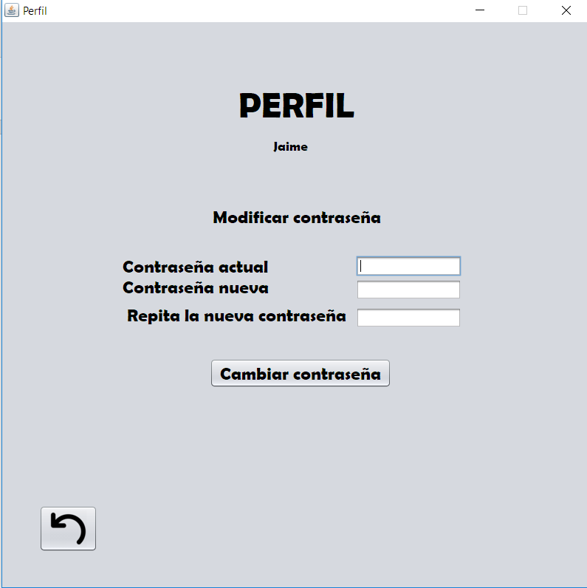

Nos podemos fijar en que el nombre que aparece debajo del título es nuestro nombre de usuario.

Mas abajo, tenemos la posibilidad de cambiar la contraseña.

Escribiremos Contraseña actual: Carla12

Contraseña nueva: jaime13

Repita la nueva contraseña: jaime13

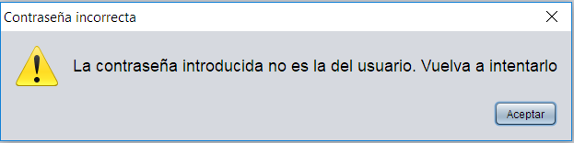El mensaje a mostrar será

Dado que Carla12 no es la contraseña de Jaime.

Probaremos esta vez con

Contraseña actual: Asd123

Contraseña nueva: Jaime13

Repita la nueva contraseña: jaime13

Lo que nos aparece es:

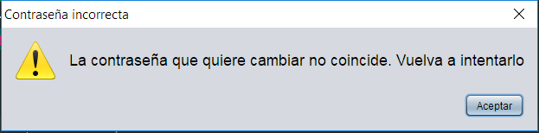

Ya que nos hemos dejado la j minúscula al repetir la contraseña

Esta vez probaremos:

Escribiremos Contraseña actual: Asd123

Contraseña nueva: Jaime13

Repita la nueva contraseña: Jaime13

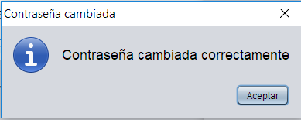Lo que nos aparece es:

Nos devolverá al menú anterior, hacemos click en el botón de cerrar sesión y al logearnos probamos de iniciar sesión con Jaime con estos datos:

Usuario: Jaime

Contraseña: Asd123

Lo que nos aparece es:

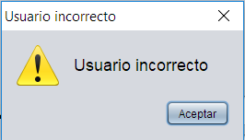

Dado que esa ya no es la contraseña de Jaime.

Probaremos, esta vez si, lo correcto:

Usuario: Jaime

Contraseña: Jaime13

Y al iniciar sesión entraremos en la sesión del usuario Jaime correctamente.